กิจกรรม เสริมประสบการณ์
โครงงาน
หนูน้อยปลูกถั่วงอก

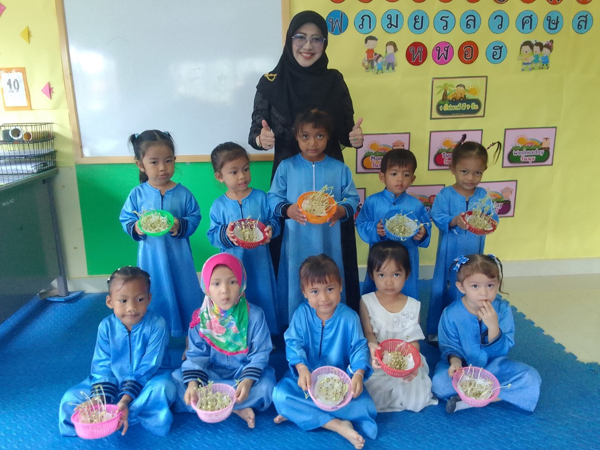
จัดทำโดย
นางสาวมารีนี มะแซ
ผู้ดูแลเด็ก (ทั่วไป)
ชั้นอนุบาล ๑ ปีการศึกษา ๒๕๖๖
ศูนย์พัฒนาเด็กเล็กตำบลนาประดู่
อำเภอโคกโพธิ์ จังหวัดปัตตานี
สังกัดองค์การบริหารส่วนตำบลนาประดู่
คำนำ
เนื่องจากการที่นักเรียนชั้นอนุบาล ๑ ได้เรียนรู้จากแผนการจัดประสบการณ์ พร้อมกับนักเรียนได้ทำกิจกรรมในโครงงานผ่านมาหลายกิจกรรม จึงเกิดการเรียนรู้และมีทักษะด้าน การสังเกตที่เพิ่มมากขึ้น การอยากรู้อยากลอง และการอยากลงมือปฏิบัติด้วยตนเอง อีกทั้งครูอยากให้เด็กๆได้เรียนรู้การลงมือปฏิบัติ อย่างมีขั้นตอน และมีความรู้ความเข้าใจในการปลูกถั่วงอก ศูนย์พัฒนาเด็กเล็กตำบลนาประดู่เห็นความสำคัญของตัวเด็กนักเรียน และเน้นเด็กนักเรียนเป็นสำคัญ จึงทำการปลูกถั่วงอกขึ้นจากการแสดงความคิดเห็นของเด็กนักเรียน ครูมีบทบาทในการจัดประสบการณ์และสิ่งแวดล้อม เพื่อช่วยให้เด็กสร้างองค์ความรู้ด้วยตนเองเด็กนักเรียนเรียนรู้ด้วยการลงมือปฏิบัติที่หลากหลาย ได้สัมผัส ครูคอยจัดสิ่งแวดล้อม และเตรียมอุปกรณ์ไว้ ครูและเด็กนักเรียนมีปฏิสัมพันธ์กัน และครูกับผู้ปกครองมีสัมพันธ์ที่ดี
ขอขอบคุณคณะครูที่ให้ความร่วมมือ ข้อคิดเห็น และข้อเสนอแนะ จนทำให้โครงงาน หนูน้อยปลูกถั่วงอก สำเร็จลุล่วงไปด้วยดี

ผู้จัดทำ
นางสาวมารีนี มะแซ

สารบัญ

เรื่อง หน้า
- หลักการและเหตุผล 1
- วัตถุประสงค์ 1
- ประโยชน์ที่ได้รับ ๒
- วิธีดำเนินงาน ๒
- สรุปผล ๓
- ภาคผนวก ๔

โครงงานหนูน้อยปลูกถั่วงอก

๑. หลักการและเหตุผล
ถั่วงอกทุกคนคงรู้จักเพราะเป็นพืชที่เพาะง่าย สามารถทำเป็นอาชีพเสริมเพื่อสร้างรายได้ให้กับครอบครัวได้ดี บางคนยึดเป็นอาชีพหลักก็มี ปัจจุบันการเพาะถั่วงอกได้มีการพัฒนาวิธีการทำเพื่อให้ได้ถั่วงอกที่ดี มีคุณภาพ สะอาดปราศจากสารเจือปน มีความอวบ สวย มากยิ่งขึ้น แต่บางครั้งมีการใส่สารเพื่อให้ถั่วงอกสดอยู่ได้หลายวันมากยิ่งขึ้นเมื่อ เก็บเกี่ยวแล้ว ทำให้เกิดอันตรายสำหรับผู้ที่ซื้อถั่วงอกไปรับประทาน และยังเป็นการประหยัดค่าใช้จ่ายสามารถอยู่อย่างพอเพียงตามแนวพระราชดำริของ พระบาทสมเด็จพระเจ้าอยู่หัวอีกด้วย
ศูนย์พัฒนาเด็กเล็กตำบลนาประดู่เห็นความสำคัญของตัวเด็กนักเรียน จึงทำการปลูกถั่วงอกขึ้นจากการแสดงความคิดเห็นของเด็กนักเรียน ครูมีบทบาทในการจัดประสบการณ์และสิ่งแวดล้อม เพื่อช่วยให้เด็กสร้างองค์ความรู้ด้วยตนเองเด็กนักเรียนเรียนรู้ด้วยการลงมือปฏิบัติที่หลากหลาย ได้สัมผัส ครูคอยจัดสิ่งแวดล้อม และเตรียมอุปกรณ์ไว้ ครูและเด็กนักเรียนมีปฏิสัมพันธ์กัน และครูกับผู้ปกครองมีสัมพันธ์ที่ดี

๒. วัตถุประสงค์
1. เพื่อให้เด็กนักเรียนได้รับการพัฒนา จากการทำโครงงานปลูกถั่วงอก เป็นการเตรียมความพร้อมพัฒนาการทั้ง 4 ด้าน เช่น ด้านร่างกาย อารมณ์จิตใจ สังคมและสติปัญญา
2. ปลูกฝังให้เด็กนักเรียนได้เรียนรู้ การช่วยเหลือซึ่งกันและกัน ส่งเสริมทักษะในการทำงานร่วมกันเป็นกลุ่ม
3. เพื่อให้เด็กนักเรียนเกิดการเรียนรู้โดยการปฏิบัติจริง
4. เพื่อให้เด็กนักเรียนรับประทานผัก (ถั่วงอกที่ตนปลูก)
5. ประสานสัมพันธ์ระหว่างผู้ปกครอง ศูนย์เด็กเล็ก และชุมชนเพื่อให้มีส่วนร่วมในการพัฒนาเด็กร่วมกัน

-๒-
๓. ประโยชน์ที่ได้รับ
1. พัฒนาการทางด้านร่างกาย เด็กได้เคลื่อนไหว
2. พัฒนาการด้านจิตใจ เด็กมีความใจเย็น รู้จักการรอคอยการเจริญเติบโตของถั่วงอก เอาใจใส่ต่องานที่ได้รับมอบหมาย และเกิดความภาคภูมิใจในผลงานของตนเอง
3. พัฒนาการด้านสังคม เด็กรู้จักการช่วยเหลือซึ่งกันและกัน การปรับตัวอยู่ร่วมกันในสังคม และการช่วยกับเก็บของเข้าที่ให้เรียบร้อย
4. พัฒนาการด้านสติปัญญา เด็กรู้จักการสังเกต การสัมผัส การทดลองวางแผนการทำงานก่อนลงมือปฏิบัติจริง และการดูแลเอาใจใส่ในงานจนเกิดผลสำเร็จ
5. เด็กเกิดความภาคภูมิใจในผลงานอย่างมาก สังเกตการเจริญเติบโตของถั่วงอกของตนเองทุกวัน และยังคอยสอบถาม สังเกตการเจริญเติบโตของถั่วงอกของเพื่อน รู้จักการเปรียบเทียบข้อแตกต่างระหว่างถั่วงอกของตนเองและของเพื่อน
6. เด็กๆ อยากชิมถั่วงอกของตนเอง จากการสอบถามความรู้สึกของเด็กๆ ต่อถั่วงอกของตนเอง ทำให้ทราบว่าอยากจะลองรับประทานถั่วงอกของตนเองที่ปลูก และอยากชิมถั่วงอกของเพื่อนด้วย

๔. วิธีดำเนินงาน
1. ให้นักเรียนนำกระดาษทิชชู่ แก้วพลาสติกจากบ้าน
2. ครูนำถั่วเขียวที่เตรียมไว้ใส่กะละมังแล้วให้เด็กสัมผัส พร้อมตั้งคำถามให้เด็กหาคำตอบด้วยตนเอง
- เด็กๆ จับถั่วเขียวแล้วรู้สึกอย่างไร
- ทำไมต้องแช่ถั่วเขียวในน้ำ
3. นำน้ำอุ่นเทใส่กะละมังถั่วเขียวให้ท่วม แช่ทิ้งไว้ 1 ชั่วโมง
4. เมื่อครบ 1 ชั่วโมงแล้วให้เด็กๆ ลองสัมผัสถั่วเขียวที่แช่น้ำ พร้อมตั้งคำถามให้เด็กตอบ ให้เด็กหาคำตอบด้วยตนเอง
- เด็กจับถั่วเขียวแล้วรู้สึกอย่างไร
- ถั่วเขียวที่แช่น้ำมีลักษณะอย่างไร
5. ครูสาธิตการปลูกถั่วเขียว โดยนำกระดาษทิชชู่วางบนจาน หรือถ้วย 2 - 3 ชั้น แล้วพรมน้ำให้กระดาษทิชชู่เปียก แล้วนำถั่วเขียวที่แช่น้ำไว้โรยบนกระดาษทิชชู่ที่เปียกให้กระจายๆกัน จากนั้นนำกระดาษทิชชู ปิดทับ 3 – 4 ชั้นแล้วพรมน้ำกระดาษทิชชู่ ให้ชุ่ม เป็นอันเสร็จ
-๓-
6. เด็กทุกคนทดลองปลูกด้วยตนเองตามวิธีการที่ครูได้สาธิต ครูคอยดูแลและให้คำแนะนำ แต่ให้เด็กได้ลงมือปฏิบัติด้วยตนเอง
7. เมื่อเด็กทุกคนปลูกถั่วเขียวครบแล้ว ให้นำไปวางเรียงบนหลังตู้ จากนั้นเด็กและครูสร้างข้อตกลงร่วมกันโดยให้เด็กช่วยกันคิดวิธีการดูแลรักษา ถั่วเขียว
- ทำอย่างไรถั่วเขียวจะเจริญเติบโต
- ในห้องเรียนเรามีหนูเราจะป้องกันไม่ให้หนูมากัดกินถั่วเขียวได้อย่างไร
8. ครูให้นักเรียนช่วยกันสังเกตการเจริญเติบโต ครูสังเกตความสนใจ และบันทึกคำพูดเด็ก
9. เมื่อถั่วเขียวกลายเป็นถั่วงอกที่โตเต็มที่ ให้เด็กๆ เก็บถั่วงอกของตนเอง โดยลอกเปลือกสีเขียวออก เด็ดรากออก ใส่ถังล้างน้ำให้สะอาด นำไปรับประทานเป็นอาหารได้

๕. สรุปผล
เด็กและครูร่วมกันสรุปการทดลองการปลูกถั่วงอก พบว่า ก่อนปลูก ถั่วเขียวมีลักษณะแข็ง ควรนำเม็ดถั่วเขียวแช่น้ำอุ่นเพื่อให้เม็ดถั่วเขียวอ่อนเปลือกนิ่ม ช่วยให้รากออกเร็ว การปลูกโดยใช้กระดาษทิชชู่เพราะกระดาษทิชชู่อมน้ำ ถั่วเขียวจะได้รับความชุ่มชื้นช่วยให้การเจริญเติบโตเป็นถั่วงอกเร็วขึ้น ถั่วงอกใช้การเจริญเติบโตประมาณ 5 วัน ในขณะที่ถั่วงอกกำลังเจริญเติบโต ไม่ควรรบกวนจับเม็ดถั่วเขียวเล่นหรือฉีกกระดาษทิชชู่ออก ควรปล่อยให้เติบโตตามธรรมชาติ

๕. ผู้เขียนโครงงาน

ลงชื่อ........................................
(นางสาวมารีนี มะแซ)
ผู้ดูแลเด็ก (ทั่วไป)
๖. ผู้เสนอโครงงาน

ลงชื่อ........................................
(นางสาวกัสมา เจ๊ะแต)
หัวหน้าสถานศึกษา

๗. ผู้เห็นชอบโครงงาน

ลงชื่อ........................................
(นางสาวตรีรัตน์ นวลแก้ว)
นักวิชาการศึกษาชำนาญการ

ภาคผนวก

